浏览器把问题交给后端；后端补齐聊天上下文并调用模型；模型生成一点，后端就推一点给浏览器；全部完成后，前后端分别保存并显示最终消息。

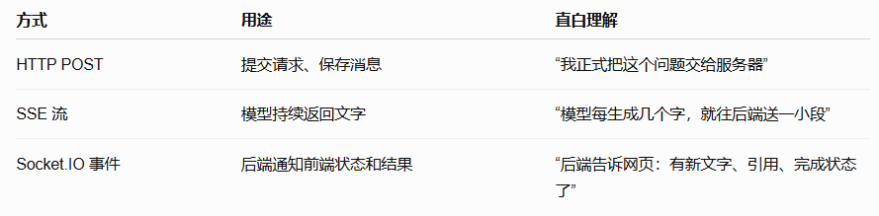

- 核心处理属于后端业务吗？
- Agent RAG 属于后端业务吗？请详细介绍一下计算机岗位有哪些？哪些属于前端业务，哪些属于后端业务？还有哪些是既不属于前端也不属于后端？

下面是我对整个流程的理解，请指出里面错误的地方：

用户点击发送
↓
前端开始处理：
- sendMessage(text, model)梳理信息：问话内容、选用模型，此外还包含用chat_id：当前是哪一个对话； message_id：当前是哪一条消息； 父消息 ID； 选择的模型； 上传文件； 是否开启知识库、工具、联网搜索等。
- socket .emit("events", {chat_id, message_id, data: {type: "chat:start"}})：开启Socket.IO 实时传递，但是消息文本还未传递出去，而是让系统提前建立任务状态，例如：页面显示“正在生成”； 标记当前消息处于运行中；后端知道哪个用户仍在等待； 多标签页之间同步状态； 为后续流式事件建立关联。Socket.IO 连接通常在页面加载时就已经建立，不是调用 chat:start 后才建立。
- POST /api/v1/chats/{id}/messages ：利用HTTP传递消息文本给后端
↓
消息进入后端，后端开始处理消息
- get_verified_user() → 鉴权：确认用户是否已经登录； Token 或 Session 是否有效；用户账号是否可用； 用户是否有权访问这个对话； 用户是否有权限使用所选模型、工具或知识库。
- Chats.add_message() → 将用户消息写入数据库：内容包括：对话 ID； 消息 ID； 用户 ID； 角色：user； 消息正文； 创建时间； 父子消息关系； 模型信息； 文件信息；其他元数据。作用：避免消息丢失，用于后端以后获取历史上下文及审计追踪。
- 构建ChatCompletion 请求体：在用户消息的基础上后端补充信息后发给再AI。
- apply_system_prompt_to_body() → 注入系统提示+ 记忆+ RAG 上下文
：补充的消息包括系统提示词（Prompt）、历史对话摘要（记忆）、RAG、用户上传的文件内容、知识库检索结果等
- get_event_emitter() → 获取事件发射器：即准备好事件发射器，接下来后端做到事情都通过该组件实时通知前端
- process_chat_response() → 进入核心处理
↓
后端：核心处理(utils/middleware.py )
- Inlet Filters → 过滤器函数修改请求体：给提示词添加固定规则； 删除敏感字段； 修改模型参数； 加入企业内部说明； 检查用户输入； 限制上下文长度； 记录日志； 阻止不允许的请求。
- Pipeline 代理→ /ollama/chat 或/openai/chat/completions：根据所选模型和配置，决定把请求发到哪里。
- 流式响应处理：
- 逐块解析SSE → event_emitter("chat:chunk")：开始流式输出给前端，实时显示AI的回复内容。
- 检测工具调用→ 执行→ 注入结果：模型确定是否返回工具调用请求，并解析出函数名称与参数，后端负责执行对应工具（如搜索、计算、数据库查询），再由模型将结果组织成可读的答案
- RAG 来源标注→ event_emitter("chat:annotation")：在流式输出过程中，当AI回复中引用了RAG检索到的文档或知识库内容时，后端会解析出对应的来源信息，并通过事件发射器实时推送给前端，前端在对话界面中展示来源标注。
- 完成后→ event_emitter("chat:completion")：告诉前端回答已经完成
- 保存到DB（完整消息+ usage）:数据库通常需要保存最终整合后的完整答案。
- Outlet Filters → 后处理（格式转换、通知）：对最终回答执行：格式转换； 内容审查； 删除特殊标记； 添加免责声明； 将内部引用转换成可点击引用； 记录审计日志； 发送通知； 修改最终展示文本。（不太理解，之前不是已经开始流式输出了吗？为什么最终答案出来后又进行了处理？）
- Webhook 通知（如用户离线）：如果回答生成时间较长，而用户已经离开页面，系统可以通过 Webhook 通知外部服务，例如：企业微信； Slack； Discord； 自定义消息系统； 手机通知服务。
↓
前端：Socket .IO 事件到达前端
- socket.on("events", ...) → Messages .svelte 更新：使用Socket.IO
- chat:chunk → 追加文本碎片到当前消息：将模型的流式输出实时追加到前端，用户看到的是逐字出现的回复内容。
- chat:completion → 标记完成，保存到本地聊天历史：流式输出完成后，前端会收到一个完成事件，将整条消息（包括所有碎片拼接后的完整内容）保存到本地聊天记录中
- chat:annotation → 追加引用标注：添加输出消息中引用的来源标注
↓
前端渲染更新
- Messages .svelte 响应式更新：后端每推一段文字，前端的数据就变一次；数据每变一次，页面就更新一次。
- Markdown 渲染（marked + highlight.js + Mermaid）：将流式输出的文本碎片实时渲染为格式化内容，包括代码高亮、数学公式、图表等。
- 自动滚动：当答案不断增加时，消息高度持续变化。

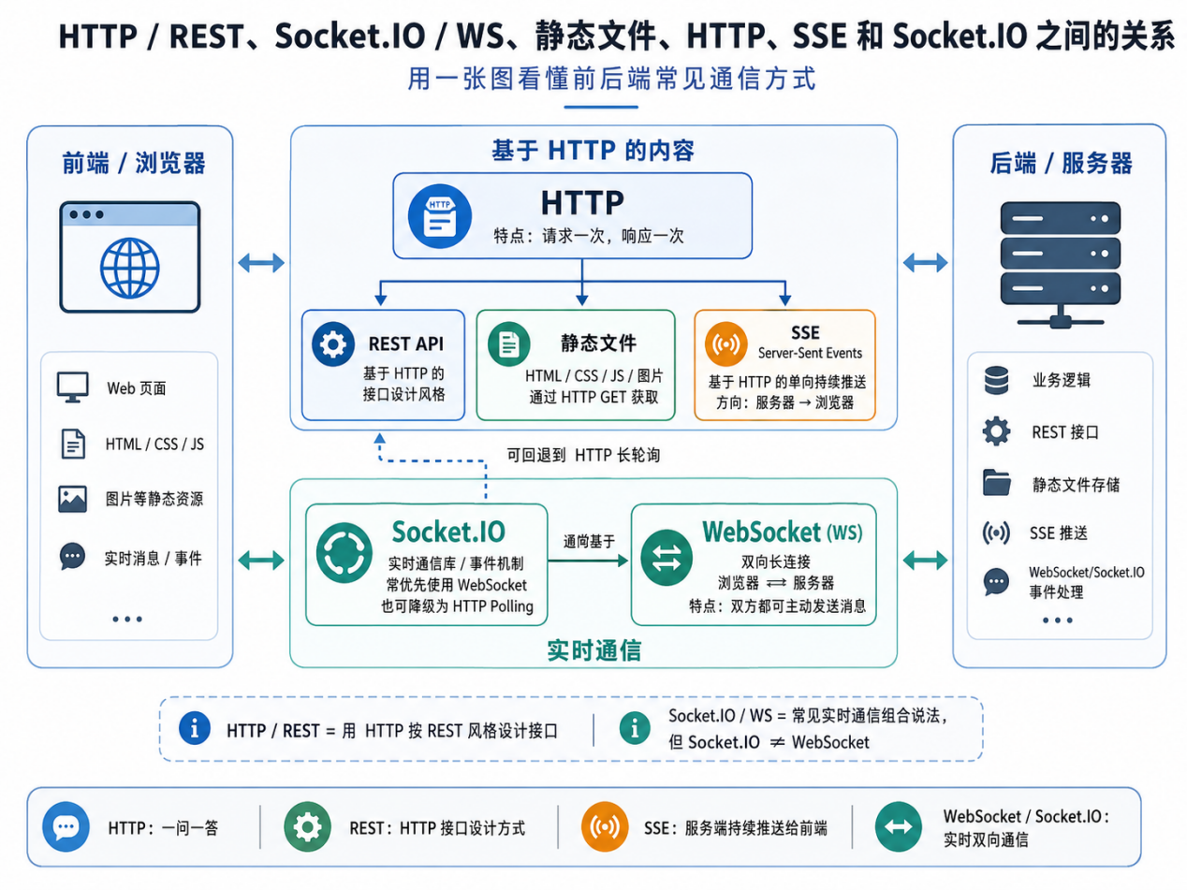
用户输入问题并点击发送
↓
Chat.svelte 收集文本、模型、对话 ID、消息 ID
↓
通过 Socket.IO 告知系统“任务开始”
↓
通过 HTTP POST 把用户消息交给后端
↓
后端验证用户身份和权限
↓
用户消息先保存到数据库
↓
补充系统提示、聊天历史、记忆和 RAG 资料
↓
执行 Inlet Filters，对请求进行前处理
↓
根据模型配置调用 Ollama、OpenAI 兼容接口或自定义服务
↓
模型以流式方式逐块返回内容
↓
后端解析每个数据块
↓
遇到普通文字：推送给前端
遇到工具调用：执行工具，再把结果交给模型
遇到文档来源：发送引用信息
↓
前端不断追加文字并重新渲染
↓
模型生成完成
↓
后端保存完整回答和 Token 用量
↓
执行 Outlet Filters 和必要的 Webhook
↓
发送 completion 事件
↓
前端结束“正在生成”状态，显示最终答案

用户发送消息后，前后端的完整处理流程
以下流程以 Open WebUI 的典型 Web 聊天模式为例。不同版本的具体函数名、接口路径和事件名称可能略有差异，但总体处理逻辑基本一致。

一、用户点击“发送”
用户点击发送
↓
前端整理消息和请求参数
↓
通过 HTTP 向后端提交聊天生成请求

1. 前端执行消息发送函数
前端调用类似：sendMessage(text, model) 或：submitHandler(text)这样的业务函数。
该函数本身不是一种网络通信方式，而是前端消息发送流程的入口。它主要负责整理此次请求需要的信息，例如：用户输入的消息正文；当前选择的模型；chat_id：当前所属的对话；用户消息 ID；待生成的助手消息 ID；父消息 ID，用于建立消息分支关系；当前历史消息；上传的文件；模型参数；是否启用知识库；是否启用网页搜索；是否启用工具调用；是否启用代码解释器等功能。
前端通常还会立即在本地页面中：显示用户刚刚发送的消息；创建一条空的助手消息作为占位；显示“正在生成”状态；禁用或改变发送按钮；保存当前消息之间的父子关系。
因此，用户点击发送后，不需要等后端返回，页面就可以先显示用户消息和加载状态。

2. Socket.IO 连接通常已经提前建立
Socket.IO 连接通常在网页加载、用户登录或应用初始化时就已经建立，并会在聊天页面挂载时注册事件监听器。

3. 前端通过 HTTP 提交聊天生成请求
真正触发后端生成回答的请求，通常是：POST /api/chat/completions
聊天管理接口负责保存和更新聊天记录；
Chat Completions 接口负责启动模型生成。
请求体中可能包含：
{
"model": "所选模型",
"messages": [
{
"role": "user",
"content": "用户输入的内容"
}
],
"stream": true,
"chat_id": "当前对话ID",
"id": "待生成的助手消息ID",
"session_id": "当前浏览器会话ID",
"files": [],
"features": {}
}
这里应当区分两类接口。
第一类是聊天记录管理接口，例如：
POST /api/v1/chats/new
POST /api/v1/chats/{chat_id}
它们主要用于：创建聊天；保存聊天结构；更新聊天历史；更新消息内容。

第二类是模型生成接口：
POST /api/chat/completions
它主要用于：提交模型请求；启动生成任务；调用 Ollama、OpenAI 或其他模型服务；处理流式回答。

二、请求进入后端
HTTP 请求进入后端
↓
验证用户身份和访问权限
↓
准备聊天元数据和事件发射器
↓
保存用户消息及助手占位消息
↓
构建模型请求体

1. 用户身份验证：后端先验证用户身份，再根据对话、模型、文件、知识库和工具等具体资源执行相应的访问控制检查。
后端通过类似：
get_verified_user()

的依赖函数验证当前请求对应的用户身份，主要确认：Token 或 Session 是否有效；用户是否已经登录；用户账号是否有效；请求能否关联到一个合法用户。

但是需要注意：身份验证 和 具体资源权限检查 通常不是完全相同的步骤。
get_verified_user() 主要用于确认“用户是谁”，后续代码还可能单独检查：用户是否有权访问该对话；用户是否有权使用所选模型；用户是否有权访问文件或知识库；用户是否有权使用网页搜索；用户是否有权执行工具；用户是否具有管理员权限。

2. 保存用户消息和助手占位消息
后端或前端会将当前聊天结构写入数据库，其中通常包括：对话 ID；用户消息 ID；助手消息 ID；用户 ID；消息角色；用户消息正文；创建时间；父消息 ID；子消息关系；模型信息；文件信息；消息状态；其他元数据。
需要注意，具体代码不一定始终叫：Chats.add_message()， 不同版本可能使用：upsert_message...
update_message...
save_chat...
等方法。

这一阶段的主要作用是：防止用户消息丢失；保存消息树和分支关系；为模型生成创建助手消息占位；为后续 Socket.IO 事件提供准确的 message_id；为重新加载页面、审计和历史上下文提供数据。

注：数据库中的记录通常是最终可靠数据，而前端内存中的聊天历史主要用于即时显示。

3. 创建事件发射器
后端根据以下元数据创建事件发射器：
user_id
chat_id
message_id
session_id

事件发射器的作用是：将后端产生的状态、文本、引用、工具结果和完成信息，通过 Socket.IO 的 events 通道推送到对应用户的浏览器。

三、后端构建模型请求体
后端不会直接把前端提交的用户文字原样发送给模型，而是需要整理完整上下文。
这一阶段可能包含：

1. 系统提示词
类似：apply_system_prompt_to_body()的函数主要负责处理系统提示词，例如：平台默认系统提示词；模型专属系统提示词；管理员配置的规则；当前日期、用户信息等动态变量。

2. 对话历史和上下文压缩
后端会整理：系统消息；历史用户消息；历史助手消息；工具调用记录；当前用户消息。
如果上下文过长，还可能执行：删除过旧消息；截断超长内容；对历史聊天进行摘要；执行上下文压缩；控制最终 Token 数量。

3. 记忆
如果启用了记忆功能，后端可能：检索与当前问题相关的用户记忆；将相关记忆加入系统提示或上下文；在回答完成后判断是否需要新增或更新记忆。

4. RAG、文件和知识库
如果用户选择了文件或知识库，后端可能执行：
解析文件
↓
向量检索或关键词检索
↓
选出相关文本片段
↓
将检索内容加入模型上下文

RAG 上下文通常包括：文档正文片段；文件名称；文档 ID；知识库名称；来源 URL；页码或其他元数据。
RAG 并不是简单地“给回答增加引用”，而是先把检索到的材料加入模型输入，让模型依据这些材料回答。

5. 工具定义
如果启用了工具，后端会把可用工具的定义加入模型请求，例如：网页搜索；计算器；数据库查询；Python 执行；文件读取；MCP 工具；OpenAPI 工具；自定义函数。

四、Inlet Filter：发送给模型前的预处理
在请求真正发送给模型之前，可能先执行 Inlet Filter。
Inlet Filter 的作用是检查或修改进入模型的请求体，例如：添加固定提示词；删除不允许的字段；修改温度、最大 Token 数等参数；注入企业内部要求；检查用户输入；执行敏感信息脱敏；限制上下文长度；记录请求日志；执行限流；直接拒绝不允许的请求。

五、后端选择模型服务并发送请求
generate_chat_completion()
↓
识别模型类型和连接配置
↓
调用对应的模型提供商接口
完成请求体构建后，后端会根据所选模型决定将请求发送到哪里，例如：OpenAI 兼容服务、Ollama、Anthropic 兼容服务、自定义 Pipe Function、远程模型提供商、企业内部模型网关

六、模型流式响应与后端处理
模型服务
│
│ SSE 或 HTTP 流
▼
Open WebUI 后端
│
│ Socket.IO events
▼
前端浏览器

七、工具调用
模型在生成过程中可能不直接回答，而是返回工具调用请求，例如：
{
"name": "search_web",
"arguments": {
"query": "今天的天气"
}
}
后端随后执行：
识别工具名称和参数
↓
检查工具权限
↓
执行工具
↓
获取工具结果
↓
将工具结果加入消息上下文
↓
再次调用模型
因此工具调用通常不是一次简单操作，而可能形成多轮循环：
模型请求工具
↓
后端执行工具
↓
结果返回模型
↓
模型继续生成
↓
模型可能再次请求工具

直到模型生成最终回答；达到最大工具调用次数；工具执行失败；用户取消任务。

八、来源和引用处理
如果回答使用了 RAG、网页搜索、文件或工具结果，后端可能整理对应来源信息。
来源数据可能包括：来源标题；文件名；URL；文档 ID；知识库名称；引用片段；页码；工具执行信息。

前端收到 source 或 citation 后，将其加入当前助手消息的来源列表。当前 Open WebUI 前端也会分别处理普通来源和代码执行来源。

九、数据库保存
模型生成过程中，后端会逐步累积：回答正文；推理内容；工具调用；工具结果；文件；引用来源；Token 使用量；模型信息；完成状态。

数据库保存可能有两种方式。

方式一：实时保存
如果启用了实时保存，后端可能在生成过程中不断更新数据库。

方式二：完成后保存
后端先在内存中累积回答，结束时一次性保存：

十、Outlet Filter：为什么流式输出结束后还要处理
Outlet Filter 是对模型最终输出执行的后处理。
它可能执行：格式转换；内容审查；脱敏；删除内部特殊标记；添加免责声明；翻译最终答案；将内部引用格式转换为界面可识别格式；记录审计日志；向外部监控系统发送数据；修改最终保存内容。

为什么用户已经看到流式输出，还要执行 Outlet Filter
流式输出负责低延迟展示；
Outlet Filter 负责最终结果规范化。

先把模型原始结果流式显示
↓
模型生成结束
↓
Outlet Filter 处理完整答案
↓
保存最终规范版本
↓
通知前端同步最终内容

十一、完成事件和可选通知
全部处理完成后，后端会发送最终完成状态，例如：
{
"type": "chat:completion",
"data": {
"content": "最终完整回答",
"done": true,
"usage": {
"prompt_tokens": 100,
"completion_tokens": 200
}
}
}
它告诉前端：模型已经停止生成；工具调用已经完成；最终内容已经确定；Token 使用量已经统计；可以结束加载动画；可以恢复输入和发送按钮；可以处理消息队列中的下一个任务。
如果系统配置了 Webhook、通知服务或外部监控，也可能在完成后发送通知。
注： Webhook 不一定只用于“用户离线”，它还可能用于：企业微信、Slack 或 Discord 通知；审计平台；日志平台；自动化工作流；外部任务系统；自定义回调服务。

十二、前端接收 Socket.IO 事件
前端通常通过以下方式监听事件：
socket.on("events", chatEventHandler);
Open WebUI 的主要聊天组件是 Chat.svelte，具体消息展示还可能由 ResponseMessage.svelte、Markdown 等子组件负责。
事件到达后，前端会根据类型执行相应操作：
- Status：显示处理状态，如检索知识库、调用工具或分析文件。
- chat:message:delta 或 message：将新增文本追加到当前消息：message.content += data.content;用户会看到回答持续增长。
- chat:message 或 replace
直接替换当前消息正文：message.content = data.content;适用于完整快照、过滤器重写或临时内容修正。
- chat:completion
更新助手消息及生成状态。
done = false 表示仍在生成；done = true 时，前端会结束加载、清理任务状态、恢复输入，并处理消息队列。
完整消息通常保存在当前页面内存中，聊天记录的持久化主要由后端数据库负责。
- source 或 citation
为当前消息添加文件、网页、知识库或工具来源，用于展示引用编号、标题、链接和文档片段。
- chat:outlet
同步 Outlet Filter 处理后的最终消息。若回答被修改，前端会使用处理后的版本更新当前消息，并可保留原始内容用于对比或回退。

十三、前端渲染更新
• Markdown 渲染；
• 代码高亮；
• 数学公式和 Mermaid 图表渲染；
• 引用展示；
• 自动滚动。

最终完整链路
用户点击发送
↓
前端发送函数整理文本、模型、消息ID、文件和功能开关
↓
前端立即显示用户消息和助手占位消息
↓
Socket.IO 连接已经存在，前端监听 events
↓
HTTP POST /api/chat/completions
↓
后端验证用户身份
↓
检查对话、模型、文件、知识库和工具权限
↓
保存用户消息和助手占位消息
↓
创建 event_emitter
↓
整理系统提示、历史消息、记忆、RAG、文件和工具
↓
执行 Inlet Filter
↓
选择 Ollama、OpenAI 或其他模型服务
↓
向模型发送请求
↓
模型通过 SSE／HTTP 流向后端返回数据
↓
后端解析流式数据、工具调用和引用来源
↓
后端通过 Socket.IO 向前端推送事件
↓
前端实时更新助手消息
↓
模型生成完成
↓
执行 Outlet Filter
↓
保存最终回答、usage、来源和完成状态
↓
必要时发送 chat:outlet 或最终 chat:completion
↓
前端同步最终内容并标记 done=true
↓
Markdown 渲染、代码高亮、引用展示和自动滚动

最核心的通信关系可以概括为：
前端提交问题：
浏览器 ──HTTP──→ Open WebUI 后端

模型流式返回：
模型服务 ──SSE／HTTP 流──→ Open WebUI 后端

界面实时更新：
Open WebUI 后端 ──Socket.IO──→ 浏览器

聊天持久化：
Open WebUI 后端 ──数据库操作──→ Chat DB

